МИНИСТЕРСТВО ОБРАЗОВАНИЯ И НАУКИ РОССИЙСКОЙ ФЕДЕРАЦИИ

ПЕНЗЕНСКИЙ ГОСУДАРСТВЕННЫЙ УНИВЕРСИТЕТ

Кафедра: «Информационное обеспечение управления и производства»

Отчет

по практической работе № 1

«Нормативная законодательная база, регламентирующая управление

проектами»

по дисциплине «Основы проектной деятельности»

Выполнили:   
Студенты гр. 22ВВП1

Беляев Д. И.

Захаров А. С.

Хоссейни С. А. С. М.

Принял: старший преподаватель

Катышева М. А.

Пенза 2024

**Практическая работа № 1 «Нормативная законодательная база, регламентирующая управление проектами»**

**Цель работы:** закрепить полученный на лекционных занятиях необходимый минимум теоретических знаний в нормативной законодательной базе, регламентирующей управление проектами и отработать практические навыки в поиске правовой информации.

**Порядок выполнения работы**

В ходе практической работы было выполнено следующее:

1. Был осуществлен поиск нормативных законодательных актов, регулирующих сферу управления проектами с помощью информационно-поисковых систем (СПС «КонсультантПлюс») и составлен список найденных документов.



Рисунок 1 – Главная страница сайта Консультант Плюс

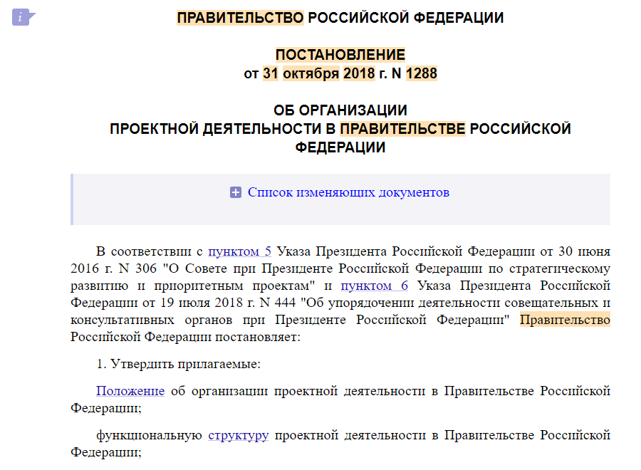

Рисунок 2 – Пример документа

В итоге, список найденных нормативных документов, следующий:

1. Постановление Правительства РФ от 31.10.2018 N 1288 (ред. от 21.12.2023) "Об организации проектной деятельности в Правительстве Российской Федерации" (вместе с "Положением об организации проектной деятельности в Правительстве Российской Федерации") (с изм. и доп., вступ. в силу с 01.01.2024);
2. Распоряжение Министерства экономического развития РФ от 14 апреля 2014 г. N 26Р-АУ "Об утверждении Методических рекомендаций по внедрению проектного управления в органах исполнительной власти";
3. Приказ ФНС России от 29.09.2022 N ЕД-7-19/884@ "Об утверждении порядка ведения ведомственного классификатора документов, используемых налоговыми органами при реализации своих полномочий";
4. ГОСТ Р 54869-2011. Национальный стандарт Российской Федерации. Проектный менеджмент. Требования к управлению проектом;
5. ГОСТ Р ИСО 9001:2015. Национальный стандарт Российской Федерации. Системы менеджмента качества. Требования
6. Проведен анализ нормативных законодательных актов, регулирующих сферу управления проектами (таблица 1).

Таблица 1

|  |  |  |  |  |
| --- | --- | --- | --- | --- |
| *Номер нормативного документа в списке* | *Сфера применения* | *Наименование глав* | *Количество терминов и определений* | *Имеются ли унифицированные образцы документов?* |
| *1* | В рамках проектной деятельности Правительства Российской Федерации реализуются следующие направления деятельности:   1. осуществление бюджетных инвестиций в форме капитальных вложений в объекты государственной собственности Российской Федерации; 2. предоставление субсидий на осуществление капитальных вложений в объекты государственной собственности Российской Федерации; 3. предоставление субсидий (иных межбюджетных трансфертов) из федерального бюджета бюджетам субъектов Российской Федерации; 4. предоставление бюджетных инвестиций и субсидий юридическим лицам; 5. выработка предложений по совершенствованию государственной политики и нормативного регулирования в сфере реализации государственной программы Российской Федерации; 6. осуществление стимулирующих налоговых расходов; 7. организация и проведение научно-исследовательских и опытно-конструкторских работ в сфере реализации государственной программы Российской Федерации; 8. создание и развитие информационных систем; 9. предоставление целевых субсидий государственным учреждениям в целях осуществления капитальных вложений, операций с недвижимым имуществом, приобретения нефинансовых активов, а также реализации иных мероприятий, отвечающих критериям проектной деятельности; 10. иные направления деятельности, отвечающие критериям проектной деятельности. | I. Общие положения | *9* | Имеются |
| *2* | Методические рекомендации определяют подходы, принципы, порядок внедрения проектного управления и формализуют типовые шаблоны нормативных методических документов для их внедрения в органах исполнительной власти.  Основными целями внедрения проектного управления являются:   1. обеспечение достижения результатов, запланированных органами исполнительной власти; 2. соблюдение и сокращение сроков достижения результатов; 3. повышение эффективности использования ресурсов; 4. прозрачность, обоснованность и своевременность принимаемых решений в органе исполнительной власти; 5. повышение эффективности внутриведомственного, межведомственного и межуровневого взаимодействия, а также взаимодействия с подрядными организациями, привлекаемыми органом исполнительной власти, за счет использования единых подходов проектного управления. | I. Общие положения | *70* | Имеются |
| *3* | Классификатор КНД является составной частью системы классификации и кодирования технико-экономической информации, форм документов, форм нормативно-справочной информации и форматов, не имеющих визуализированной формы документов, используемых налоговыми органами при реализации своих полномочий.  Классификатор КНД разработан для решения следующих задач:   1. обеспечение учета и систематизации Форм, используемых налоговыми органами при реализации своих полномочий, на основе их регистрации в Классификаторе КНД; 2. обеспечение учета и систематизации способов представления и направления Форм; 3. сохранение сведений о Формах, утративших силу, но по которым, в течение определенного законодательством периода времени, должны отчитываться налогоплательщики; 4. обеспечение учета и сохранение сведений о сроках хранения документов и нормативно-справочной информации, используемых налоговыми органами при реализации своих полномочий; 5. обеспечение автоматизации процедур по отправке (рассылке) документов; 6. обеспечение автоматизации процедур по выделению документов к уничтожению; 7. обеспечение корректного определения Методолога формы. | I. Общие положения | *13* | Имеются |
| *4* | Настоящий стандарт устанавливает требования к управлению проектом  для обеспечения эффективного достижения целей проекта.  Требования настоящего стандарта распространяются на управление любыми проектами и могут быть применены для проектов, реализуемых юридическими или физическими лицами. Проекты могут осуществляться на договорной основе или быть реализованы внутри организации.  Настоящий стандарт может использоваться с целью оценки соответствия управления проектом установленным в стандарте требованиям. | Предисловие  Введение   1. Область применения 2. Нормативные ссылки 3. Термины и определения 4. Организация управления проектом 5. Управление проектом 6. Требования к управлению документами проекта | *17* | Имеются |
| *6* | Применение системы менеджмента качества является стратегическим решением для организации, которое может помочь улучшить результаты ее деятельности и обеспечить прочную основу для инициатив, ориентированных на устойчивое развитие.  Потенциальными преимуществами для организации от применения системы менеджмента качества, основанной на настоящем стандарте, являются:   1. способность стабильно предоставлять продукцию и услуги, которые удовлетворяют требования потребителей и применимые законодательные и нормативные правовые требования; 2. создание возможностей для повышения удовлетворенности потребителей; 3. направление усилий на риски и возможности, связанные со средой и целями организации; 4. возможность продемонстрировать соответствие установленным требованиям системы менеджмента качества.   Настоящий стандарт может использоваться внутренними и внешними сторонами.  Настоящий стандарт не предполагает необходимость:   1. единообразия в структуре различных систем менеджмента качества; 2. согласования документации со структурой разделов настоящего стандарта; 3. использования специальной терминологии настоящего стандарта в рамках организации. | Предисловие  Введение   1. Область применения 2. Нормативные ссылки 3. Термины и определения 4. Организация управления проектом 5. Лидерство 6. Планирование 7. Средства обеспечения |  |  |

1. Найдены следующие термины и определения:

*Проект* - комплекс взаимосвязанных мероприятий, направленных на получение уникальных результатов в условиях временных и ресурсных ограничений (национальный проект, федеральный проект, ведомственный проект, региональный проект);

*Управление проектами* – деятельность по достижению поставленных целей и задач проекта.

*Производственная система* – совокупность процессов создания ценности продукции или услуг и процессов обеспечения их функционирования (технического обслуживания и ремонта, метрологического обеспечения, внутренней логистики и т.п.), а также информационных процессов (например, планирование производства с помощью канбан, супермаркетов, подхода "точно вовремя"), необходимых для реализации производственной системы

*Процесс* – структурированный набор работ, характеризующийся повторяемостью и направленный на реализацию определенных функций и достижение целей.

*Информационные ресурсы РФ* – информационные системы, информационно-телекоммуникационные сети и автоматизированные системы управления, находящиеся на территории РФ, в дипломатических представительствах и (или) консульских учреждениях РФ.

*Документ* – материальный носитель с зафиксированной на нем в любой форме информацией в виде текста, звукозаписи, изображения и (или) их сочетания, который имеет реквизиты, позволяющие его идентифицировать, и предназначен для передачи во времени и в пространстве в целях общественного использования и хранения.

*Система* – множество элементов, находящихся в отношениях и связях друг с другом, которое образует определённую целостность, единство.

*Замысел* – инструментованная идея, представление о способах, методах и формах воплощения в жизнь идеи преобразования; контур, проект, ядро решения поставленной проблемы.

*Реализация* – осуществление, приведение в исполнение какого-либо предприятия; в торговле: обращение товара в наличные деньги.

*Цели реализации*– получение знаний о данной профессиональной деятельности и ее роли в современном мире, практическое знакомство с ее содержанием и спецификой.

*Стандарт* – официальный государственный или нормативно-технический документ отрасли, предприятия, фирмы, устанавливающий необходимые качественные характеристики, требования, которым должен удовлетворять данный вид продукции, товара, а также термины и определения.

*Регламент* – документ, который перечисляет и описывает по порядку этапы, которые должна предпринимать группа участников для выполнения реализации проекта, как правило, с указанием требуемых сроков выполнения этапов.

*Устав* – свод правил, регулирующих деятельность организаций, учреждений, обществ, граждан, их взаимоотношения с другими организациями и гражданами, права и обязанности в разных сферах государственного управления, хозяйственной или иной деятельности.

*Техническое задание* – перечень требований, условий, целей, задач, поставленных заказчиком в письменном виде, документально оформленных и выданных исполнителю работ проектно-исследовательского характера.

1. Определены 14 принципов управления предприятиями, установленные Анри Файолем.

Анри Файоль разработал 14 принципов управления предприятием, которые не потеряли своего значения и по сей день: разделение труда, власть, дисциплина, единство распорядительства, единство руководства, подчинение индивидуальных интересов общим интересам, вознаграждение персонала, централизация, цепи взаимодействия, порядок, равенство, стабильность персонала, инициатива, корпоративный дух.

1. *Разделение труда.* Разделение прав и обязанностей между работниками с учетом их профессиональных навыков.
2. *Власть.* Власть означает возможность тратить ресурсы компании, руководить сотрудниками, направлять их деятельность в нужную сторону.
3. *Дисциплина*. Дисциплина предполагает достижение выполнения соглашений, заключенных между предприятием и его работниками, в том числе и повиновение. В случае нарушения дисциплины к работникам могут применяться санкции.
4. *Единство распорядительства.* Каждый член коллектива должен подчиняться непосредственному руководителю, выполнять только его поручения и указания.
5. *Единство руководства.* Одна персона должна быть ответственна за принятие решений в каждой области.
6. *Подчинение индивидуальных интересов общим интересам.* Подразумевает совпадение интересов работника с интересами компании. Даже если они отличаются, интересы человека не должны преобладать над интересами организации. Все должны действовать в направлении одной цели.
7. *Вознаграждение персонала.* Заработная плата должна быть справедливой и соотноситься с уровнем ответственности и производительности.
8. *Централизация.* Это рациональное применение концентрации и рассредоточение власти для повышения эффективности управленческой деятельности.
9. *Цепи взаимодействия.* Иерархия уровней управления, создаваемая делегированием полномочий для осуществления вертикального разделения координированных работ.
10. *Порядок.* Все работники должны следовать установленным правилам и процедурам.
11. *Равенство.* Общаясь с сотрудниками, руководитель должен одинаково относиться к ним и проявлять ценные личностные качества — уважение и справедливость.
12. *Стабильность персонала.* Стремление сохранить за компанией лояльных и квалифицированных сотрудников.
13. *Инициатива.* Проявление предприимчивости и инициативы не только руководителями, но и всеми работниками предприятия*.*
14. *Корпоративный дух.* Сила предприятия в гармонии («едине­нии») всех работников предприятия. Файоль указывал на недопусти­мость использования в управлении принципа «разделяй и властвуй». Напротив, считал он, руководители должны поощрять коллекти­визм во всех его формах и проявлениях.

**Выводы о проделанной работе**

В процессе выполнения практической работы был осуществлен поиск и проведен анализ нормативных законодательных актов, найдены основные 14 терминов в рамках темы практической работы с помощью программного обеспечения «КонсультантПлюс», определены основные принципы управления предприятиями, установленными Анри Файолем.